Консультация для родителей:
Осторожно! Ядовитые растения!
Лето — просто замечательная пора! В это время года многие люди стремятся за город. Родная природа — это могущественный источник, из которого ребенок черпает многие знания и впечатления. Они открывают для себя новый мир: стараются все потрогать руками, рассмотреть, понюхать, если возможно, попробовать на вкус. Но нужно обладать терпением, нужно иметь внимательный глаз и чуткую душу, чтобы не только увидеть тихую прелесть крохотного полевого цветка, но и суметь объяснить ребенку то, что за красотой растения может скрываться опасность. Отличить ядовитое растение от других должен уметь каждый и не только уметь сам, но и научить этому своих детей. Ведь зачастую именно дети становятся жертвами опасных растений в силу своей природной любознательности и отсутствия элементарных знаний.
АКОНИТ
В лесу, на лугу можно встретить не одно ядовитое растение. На лесных полянах в разгар лета расцветает аконит, или высокий борец. Это растение преимущественно поражает сердечно-сосудистую и нервную системы. Вызывает онемение кожи пальцев рук и языка.
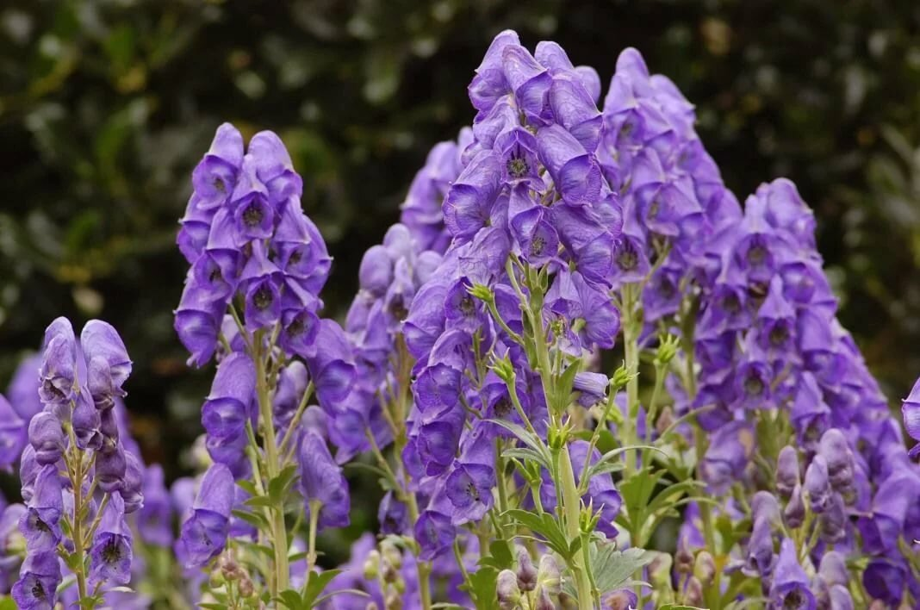
ЛАНДЫШ
Этот всем известный цветок состоит в родстве с лилиями и с многочисленными видами лука. Известны случаи отравления водой, в которой находился ландыш. Отравление вызывает слабость, тошноту, нарушение сознание с галлюцинациями и мерцанием перед глазами; нарушением сердечной деятельности, сопровождающееся ощущением сдавленности в груди и нарушением сердечного ритма, вплоть до остановки сердца.
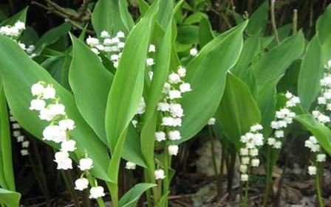
ВОРОНИЙ ГЛАЗ
Часто в лесу можно встретить еще одно ядовитое растение — вороний глаз. У этого растения прямой стебель, несущий один цветок. Название дано за сходство плода — ягоды — с глазом вороны. Вызывает нарушение сердечной деятельности.
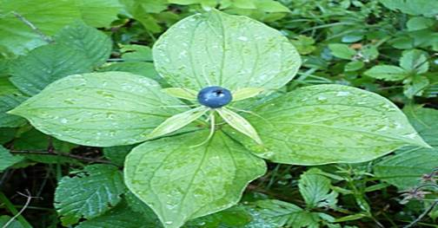
При отравлении до приезда бригады скорой помощи следует вызвать искусственную рвоту, провести многократные промывания желудка раствором активированного угля или марганцовки и сделать клизму. Показаны частые приемы различных слизистых отваров (крахмала, киселя и т. д.).
Уважаемые родители будьте осторожны!!

